SA BANDELA: Battor Moros o Desdikadu de Arbarea?

Kàpitada ki, arrexonende in internet de istoria sarda, kalinkunu mi preguntat si sa Bandela Sarda sia kussa de sos moros. Kandu in sos annos –80 fia fadende sos istudios a pitzus de sa bandela, pro proporre sa ley in Konzilu Regionali, mi benìat de penzare ka sas bandelas istorikas fiant duas, et forzis sa bandela de su Judikadu de Arbarea (s’Arbore Desdikadu) fiat prus patriottika.
Komo ka soi iskriende s’ateru liburu de sos Shardana, appu akatadu dokumentos importantes ki provant ka sos “Moros” puru fiant Sardos e non Ispanikus. Tott’a is duas sunti bandelas Templares e de innantis ankora shardana.

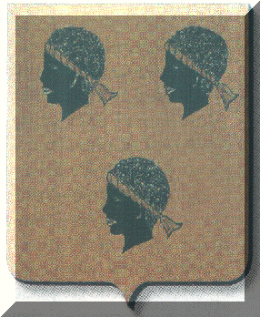Sos Moros fiant jai in sos istemmas de sos primos Maistos Templares : Hugo de Payns (Su primu Maistu) teniat su stemma de Tres Moros Bendados e su fatu ka fiant tres e no battor no bollet nare nuddha, ka s’agàtant finzas kimbe moros. Ma unu stendardu “Templare” o “Gruxadu” con quattro campi e un’immagine all’interno (Moros?) est finzas in sa Stele di Nola. In in kusta stele est pintadu unu sordàu Shardana et unu Pheleset, su sordau Shardana portat su stendardu “gruxadu”. Sa stele fiat istètia nominàda “Sannita”, ma est de seguru una stele de su tempus de “Sa Jent’e Mare” (I Popoli del Mare): 1350-1200 a.C.
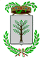Su Desdikadu de Arbarea est issu puru unu stemma Templare: sas tre arrexinas rappresentant sa “Trinidade Divina”, “Sas Tres Maximas Religiones”, “Su Deus Kuadu de sos Massones e sos Templares : JA-BUL-ON”. Ja = Jawhe, Bul = Bal, On = Eliopoli o Danu (S’Iskola de sa Religione de Aton)... JABULON (o Zabulon) fiat puru una de sas Tribù de s’Esodo, e kumente a Dan fiat kumposta de sordàus Shardana. Una pintura de su Desdikadu est in sa Kresia Templare de Sovereto e fiat puru su stemma de Hivanoe, kavalieri Sassone de su tempus de Rikardu kor‘e Lione, rey de Inghilterra e fizu de Leonora di Aquitania. Ma sos Templares ténent origine de Hiram Abi Danita di Tiro. Danita, dùnkas Sher-Dan, dùnkas Shardana...
Kusta pintura asùtta est istétida akatàda in su desertu de Negeb (Sinai). Mirài su Desdikadu, simili a sa Menorah de Israele...
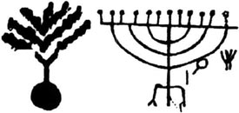

Leonardo Melis
SHARDANA I POPOLI DEL MARE
www.shardana.org

